# 部署数据治理(dam）

## 上传tomcat

下载tomcat安装包(apache-tomcat-8.5.20.zip)，上传到部署机器指定路径后,

解压缩

cd /home/bmsoft/product

tar –zxvf apache-tomcat-8.5.20.zip

mv apache-tomcat-8.5.20 tomcat-bmsoft-dam-8.5.20

## 配置文件

### 配置说明

### context.xml

修改context.xml配置

cd tomcat-bmsoft-dam-8.5.20/conf

vi context.xml

在<Context></Context>节点内，末尾添加数据源配置：

<Resource driverClassName="com.mysql.jdbc.Driver" maxActive="5" maxIdle="1" name="jdbc/webframe" password="root" type="javax.sql.DataSource" url="jdbc:mysql://127.0.0.1:3306/bmsoft_dam?characterEncoding=utf-8" username="root"/>

红色部分需要更改的地方包括mysql所在的ip地址和链接的用户密码信息

### mvc-servlet.xml

在tomcat-bmsoft-dam-8.5.20/webapps路径中, 放置了工程文件dam.war

修改webapps/dam/WEB-INF/mvc-servlet.xml里面的*webframe名字和上面配置的数据源*context.xml*名字保持一致即可*

<property name="jndiName" value="java:comp/env/jdbc/*webframe*"></property>

在目录webapps/dam/WEB-INF/中修改mvc-servlet.xml配置文件

<bean id="sender" class="zipkin2.reporter.beans.OkHttpSenderFactoryBean">

<property name="endpoint" value="http://127.0.0.1:9411/api/v2/spans"/>

</bean>（此处修改为部署es的地址）

<!-- zookeeper连接配置-->

<bean id="zKConnect" class="com.kun.job.zk.ZkConnect" lazy-init="true">

<!-- zookeeper connnected hosts -->

<property name="zkHosts" value="127.0.0.1:2181"/>

<!-- session timeout 单位milliseconds -->

<property name="sessionTimeOut" value="4000"/>

</bean>

<motan:registry regProtocol="zookeeper" name="zkRegistry" address="127.0.0.1:2181" />

### kun_openapi.properties

在目录webapps/dam/WEB-INF/classes/conf/中修改kun_openapi.properties配置文件

vi kun_openapi.properties (将配置中redis参数修改为redis安装机器ip和指定端口,es参数修改为es配置的IP和端口)

redis.host=127.0.0.1

redis.port=6379

redis.log.host= 127.0.0.1

redis.log.port=6379

cluster-nodes=127.0.0.1:9300

elasticSearch.host=127.0.0.1

elasticSearch.port=9300

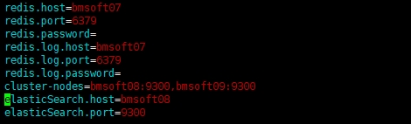

### 补充：redis集群版

kun-openapi-runtime项目下，spring/kun-openapi-runtime.xml

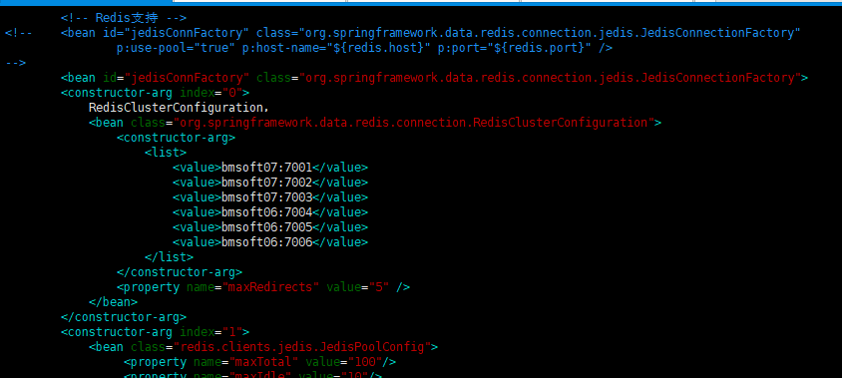

### kun_server.properties



### kun_dataSwitching.properties

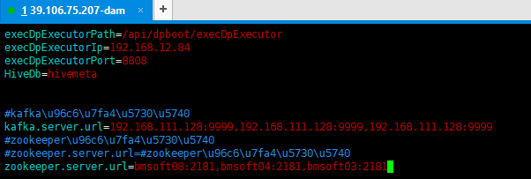

## 启动

### 启动tomcat

Cd /home/bmsoft/product/tomcat-bmsoft-dam-8.5.20/bin

sh startup.sh

### 停止tomcat

Cd /home/bmsoft/product/tomcat-bmsoft-dam-8.5.20/bin

sh shutdown.sh

或

ps -ef|grep tomcat-bmsoft-dam-8.5.20|awk '{print $2}'|xargs kill -9